

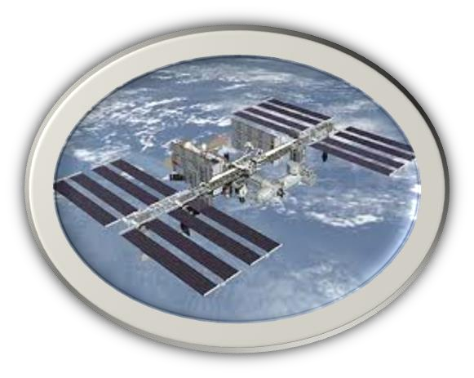

**LA VIE DANS LA STATION SPATIALE INTERNATIONALE.**

Depuis l'arrivée du premier équipage à bord de la Station spatiale internationale le 2 novembre 2000, le complexe orbital est habité en permanence par des astronautes qui s'y relaient pour des périodes de trois à six mois. En plus

d'assurer le fonctionnement et l'entretien de la station,

ils installent de nouveaux modules et mènent

diverses expériences scientifiques. En

2009, des équipages pouvant compter

jusqu'à six membres ont commencé à

habiter la station en permanence, ce qui

permettra d'accroître considérablement

le nombre d'expériences qu'on y effectuera.

Le potentiel scientifique et de recherche de l'ISS sera alors maximisé. Il existe deux catégories de membres d'équipage qui se rendent à la Station spatiale internationale :

*Figure 1. La station spatiale internationale*

* Les astronautes ou cosmonautes professionnels ont fait l'objet d'un processus officiel de sélection et de formation et sont actuellement à l'emploi du bureau des astronautes ou des cosmonautes de l'une ou l'autre des agences spatiales partenaires de la station. Comme les astronautes canadiens sont choisis et formés par l'Agence spatiale canadienne, ils peuvent participer aux missions à bord de la station à titre d'astronautes professionnels.
* Les passagers parrainés sont des personnes (astronautes d'agences spatiales non-partenaires, simples citoyens, etc.) dont le séjour à bord du complexe orbital est parrainé par un ou plusieurs partenaires de la station spatiale. Ce ne sont pas des astronautes professionnels affiliés à une agence spatiale partenaire de la station.

# La cohabitation dans l'espace

Les membres d'une mission Expedition constituent l'équipage principal de la station spatiale et y demeurent de trois à six mois. Étant donné que l'équipage d'une mission Expedition doit être composé d'un commandant et d'au moins deux ingénieurs de vol, les passagers parrainés sont choisis uniquement après que ces postes ont été comblés.

Les astronautes professionnels peuvent remplir les fonctions de commandant, de pilote, d'ingénieur de vol ou de chercheur alors que les passagers parrainés ne peuvent participer qu'à titre de chercheurs invités, d'utilisateurs commerciaux ou de touristes.

Au fil des ans, de nombreuses nations ont été représentées à bord de l'ISS. Les Américains et les Russes sont de loin ceux qui y ont séjourné le plus souvent. Cependant, des astronautes canadiens, japonais et européens (de la France, de l'Allemagne et de l'Italie, entre autres) ont fréquemment rendu visite à la station. Toutefois, les visiteurs de la station ne se limitent pas aux seuls membres des nations partenaires. Des explorateurs de la Corée du Sud, de la Malaisie et de l'Afrique du Sud s'y sont également rendus, faisant de l'ISS une véritable aventure internationale et ouverte à tous.

**Portrait**

# L'astronaute Chris Hadfield chante depuis l'espace

Le commandant de la Station spatiale internationale a conquis les réseaux sociaux pendant sa mission de cinq mois. Avant de rentrer sur Terre ce lundi, il a interprété la première chanson enregistrée en apesanteur :

«Space Oddity» de David Bowie. Son regard malicieux et sa moustache sont devenus connus de nombreux internautes passionnés d'espace: Chris Hadfield, astronaute canadien de 53 ans, retrouve lundi le sol terrestre après cinq mois passés dans l'espace. Il s'était envolé dans une fusée Soyouz en décembre dernier vers la Station spatiale internationale, avant d'en prendre le commandement le 13 mars. Chris Hadfield s'est fait connaître du grand public grâce aux réseaux sociaux. Passionné de photo et de musique, cet ancien pilote a partagé pendant ces cinq mois sur son compte Twitter les images prises depuis l'ISS. Des levers de lune aux opérations de maintenance, menées en tant qu'ingénieur de bord pendant les trois premiers mois puis en tant que commandant, tout est posté sur le réseau social.

Il a notamment manipulé le Canadarm, bras articulé qui permet de réceptionner des capsules d'approvisionnement, et a dû gérer la fuite d'ammoniac survenue vendredi, twittant des informations sur l'avancement de l'opération. Maniant l'humour et l'autodérision, il a également partagé plus d'une trentaine de vidéos expliquant la vie quotidienne dans un engin spatial. Cuisiner des épinards, secouer un soda ou encore se préparer un sandwich malgré les tranches de pain qui s'envolent sont autant d'expériences filmées par Hadfield. Suivi par plus de 800.000 utilisateurs sur Twitter, Hadfield participe également aux expériences menées par la Nasa sur les effets des voyages spatiaux de longue durée sur le corps humain par des prélèvements de sang ou des examens de colonne vertébrale. Dans la même veine, il s'est fait une spécialité de poser toutes sortes de questions simples auxquelles il répond par des démonstrations, sur les gestes nécessaires d'hygiène en orbite - comment se brosse-t-on les dents, comment se rase- t-on - ou encore sur ce qu'il se passe lors de phénomènes naturels, comme le fait de pleurer.

**Débat**

Cette mise en scène de gestes du quotidien plaît au public mais quelle en est l’utilité pour la recherche spatiale ? Ces images qui font le tour du monde ne desservent-elles pas la crédibilité des missions lancées en orbite à coup de milliards de dollars ? Réponses avec deux astronautes français. Se laver les dents, les cheveux, pleurer, boire du café, tomber malade, … Banal. Sauf quand il s’agit de le vivre en apesanteur et que chaque goutte d’eau se transforme en bulle. Ces instants de la vie quotidienne sont partagés de plus en plus sur internet par les spationautes canadiens ou américains en mission dans la Station spatiale internationale.

« Ces missions spatiales sont financées sur fonds publics pour la plupart et donc on est redevable vis à vis du contribuable », explique Jean-François Clervoy, spationaute de l’Agence spatiale européenne. « On montre quelque chose qui sert l’image de notre pays, qui sert la

«Connaissance» au sens large et l’avenir de l‘humanité.»

# Communication ou éducation ?

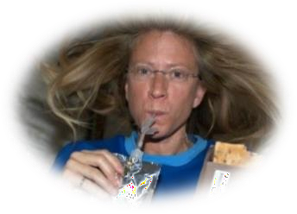

Cet échange répond aussi à la curiosité des terriens qui ont bien du mal à imaginer ce qui se passe en mission dans l’espace. « *Pour tout le monde l’espace c’est quelque chose de virtuel au–dessus de l’atmosphère »*, raconte Jean- François Clervoy. *« C’est difficile à comprendre. C’est impalpable à la fois physiquement et intellectuellement. Ça dépasse l’entendement habituel. »* En partageant leurs activités à bord de la Station spatiale internationale, les astronautes rendent plus concrète la vie dans l’espace. Dernièrement, c’est la nouvelle venue dans la station, l’américaine Karen L. Nyberg, qui montrait en vidéo comment elle se lavait les cheveux en apesanteur. L’eau est rationnée et vole en gouttelettes dans l’air. Elle est ensuite récupérée par le système de ventilation et transformée en eau potable, tout comme l’urine de l’équipage. Rien de ne se perd à 370 km au-dessus de la Terre. Son compte Twitter dépasse aujourd’hui les 50 000 followers. Elle aussi publie régulièrement des vues de la terre depuis l’ISS. Si les astronautes publient autant de photos c'est pour partager leur perpétuel émerveillement de l'espace et parce qu'ils sont aussi des mordus de technologie. Ils aiment utiliser internet pour communiquer et partager ce qu’ils vivent là-haut:

*« Il y a un autre geek dans ce genre, c’est Don Pettit* », raconte Jean-François Clervoy. « *Il a fait un nombre incroyable de vidéos à caractère éducatif dont tous les profs de science, de physique des fluides rêvent. Tout ça pour amuser, intéresser le public et montrer que les astronautes ne sont pas que des robots qui agissent sur des machines très complexes mais des gens qui sont passionnés par ce qu’ils font et qui aiment le communiquer. »* Donald Pettit, astronaute américain, a publié sur YouTube de nombreuses vidéos de ses expériences en apesanteur comme celle d’un cachet d’aspirine qui réagit dans une bulle d’eau.

*Figure 2. Karen L. Niberg*

# Des ambassadeurs

Avec leurs comptes Twitter, les astronautes se transforment en ambassadeurs des agences spatiales internationales comme la NASA américaine et l’ESA européenne : « Ce n’est pas un plan de communication des agences au départ mais ça l’est devenu après la constatation que les comptes Twitter des astronautes avaient un succès fou dès qu’ils étaient en orbite », souligne Jean-François Clervoy. Les agences spatiales encouragent les productions de ces vidéos. Une démarche qui peut aussi desservir leurs missions. Au lieu de nous faire part de leurs découvertes biologiques ou physiques, ils nous montrent comment on mange, boit et dort en orbite. Des informations bien prosaïques pour des missions scientifiques d’une telle ampleur : « Les astronautes ne gaspillent pas leur temps mais c’est de la poudre aux yeux, de la communication, de la propagande au lieu de s’attaquer à de véritables enjeux, aller exploiter les ressources lunaires et aller explorer Mars. Ça ce sont de véritables enjeux qui sont à notre portée et qui nous feront rêver », considère l’astronaute Patrick Baudry, astronaute français du CNES. « Mais franchement tourner autour de la Terre, en 2013, je trouve ça grotesque. » Il déplore le manque d’intérêt de ces missions dans la Station Spatiale Internationale : « Elles ne servent à rien eut égard aux budgets qui lui sont consacrés - grosso modo, pour celui qui va rester un ou deux mois, cela va coûter entre 100 et 300 millions de dollars, minimum, par astronaute. Ça fait au moins 20 ans que l’on devrait être sur la lune à y travailler réellement, sérieusement. Pratiquement à la fin des années 80 on avait fait tout ce qu’il y avait d’important et d’utile en orbite autour de la terre. Depuis les années 90, j’estime qu’on perd son temps et surtout que l’on gaspille l’argent du contribuable. »

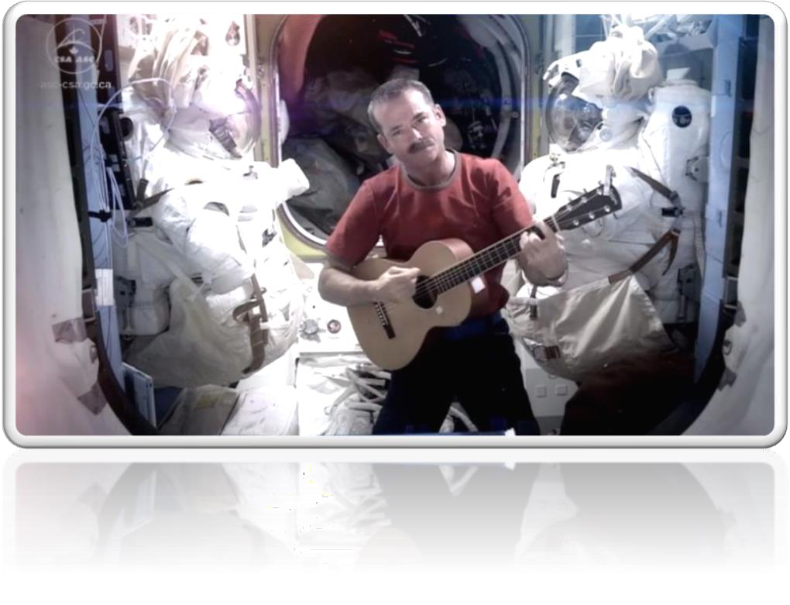

*Figure 3. Chris Hadfield*

# Temps libre

Mais comme le soulignent les deux astronautes, les scientifiques en mission dans l’espace produisent néanmoins ces vidéos sur leur temps de repos. Pas question pour eux de s’ennuyer dans l’espace. *« Il y a une période de repos, en général 8 heures par 24 heures, les 16 heures restantes sont consacrées au travail. Sur le temps utile, 60% est consacré à l’entretien et la maintenance de la station, jusqu’à 40% à un travail réel, un travail scientifique ou technologique qui fait avancer quelque chose »*, détaille Patrick Baudry. Quelle que soit leur profession d’origine, les astronautes deviennent des opérateurs une fois dans l’espace.

*« Nous mettons en marche, nous contrôlons des équipements très complexes dans la station spatiale. Imaginez dans le cockpit, il y a environ mille interrupteurs, dans votre voiture vous en avez une dizaine »*, explique Jean-François Clervoy. *« Les astronautes mettent en marche des microscopes, des incubateurs, tout ça pour que les scientifiques aient les meilleures données possibles. C’est comme un labo déporté d’un scientifique qui dit aux astronautes comment agir sur tel composant, réaliser tel mélange, régler telle température ou telle pression.* »

Les vidéos diffusées sur Internet ne révèlent qu’un aspect matériel de la vie à bord et servent la communication des agences spatiales qui justifient ainsi les dollars investis dans les missions en optant pour un plus grand pédagogisme à l’encontre du public. Les missions dans la station spatiale internationale permettent certes de faire de nouvelles découvertes sur le comportement du corps humain dans l’espace qui sont utiles aux terriens mais elles sont peu relayées auprès du public. En attendant d'en savoir plus, nous saurons tous déjà manger, boire, se laver les cheveux, les dents... ou comment survivre dans l'espace.

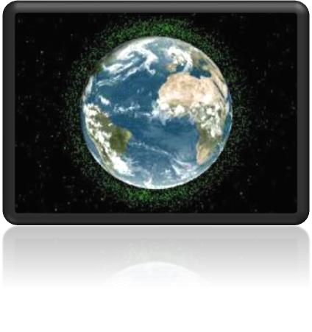

*Figure 4. Notre planète*

✂.................................................................................................................................

# Je m’inscris pour la prochaine mission.

**Nom Prénom**  **M**  **F**

**Durée souhaitée**  **3 mois**  **6 mois**

**Table des illustrations.**

Figure 1. La station spatiale internationale 1

Figure 2. Karen L. Niberg 3

Figure 3. Chris Hadfield 4

Figure 4. Notre planète 5